Fiche de lecture classification systématique
IFT6252

Nom
FAYALA KHALED

Identification de l’article

Numéro de l’article

27

Auteurs :
Thomas Scheller, eva Kuhn

Titre :
Measurable Concepts for the Usability of Software Components

Résumé
Cet article présente une nouvelle approche de mesure pour l'utilisabilité des composants logiciels. Pour cette approche, les auteurs ont identifié un certain nombre de concepts mesurables comme l’instantiation, l’annotation, l’implémentation, etc.
La complexité de l'interface seule permet déjà une évaluation de l'utilisabilité dans une zone limitée: elle peut être utilisée par les développeurs de composants pour évaluer leurs interfaces ou pour comparer deux composants qui sont égaux en fonctionnalité.

Mots clés
Usability of Software Components, Measurable Concepts.

Analyse

Contributions
Présentation des concepts mesurables pour l'utilisation des composants logiciels

Type d’étude

Étude qualitatif

Points positifs
. Présentation des concepts qui sont liés à l’utilisabilité des APIs.

Points négatifs
. L’utilisabilité dans ce papier est axée sur les composants logiciels pas sur les APIs.

Classification schème

Type de validation | Type de contribution | Stade de contribution | Source de données
Rien | Détection d’artéfact (API Usage) | Après le développement | Open source

Réponse à la RQ1 : Quels sont les critères d’une utilisabilité efficace d’API ?
Facilité d’utilisation, qualité de documentation

Réponse à la RQ2 : Comment améliorer l’utilisabilité d’une API ?
Concepts lié à la facilité d’utilisation des APIs :
. Instantiation : Il est particulièrement important que les classes qui servent de point de départ à l'utilisation aient une faible barrière à l'entrée en exigeant un petit nombre de paramètres de constructeur.
Le nombre de paramètres du constructeur est une propriété importante concernant l'utilisabilité de ce concept. De plus, lors du choix du constructeur à utiliser, bien sûr également le nombre de surcharges du constructeur est important.
En ce qui concerne les paramètres du constructeur, non seulement le nombre de paramètres est important, mais aussi la complexité de chaque paramètre, car tous les paramètres ne sont pas aussi faciles ou difficiles à comprendre.
Appel des méthodes : Se fait juste après l'instanciation d'un objet. Cela signifie que lorsque le développeur a besoin d'appeler une méthode, il a déjà trouvé la classe correcte et explore maintenant une très petite zone du composant à savoir le contenu de la classe en question).
Le nombre d'autres membres de la classe comme une autre propriété importante.

Autres remarques

. Tableau I est très important contient des informations sur les propriétés mesurables influençant l'utilisabilité.
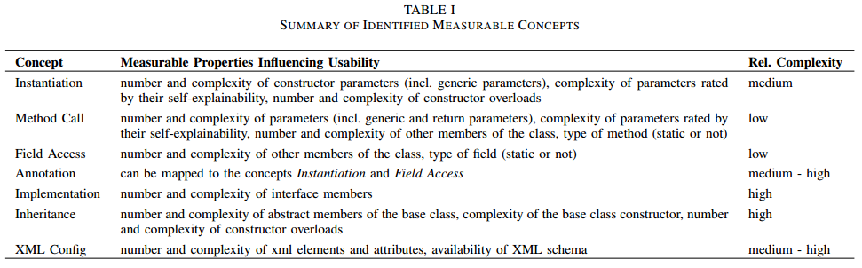
. Le concept est défini comme une seule action que le développeur doit comprendre et prendre lors de l'utilisation d'un certain composant logiciel, nécessaire pour répondre aux exigences d'un certain scénario (le contexte d'utilisation). Cela pourrait par exemple être la création d'une instance d'une certaine classe, ou l'appel d'une certaine méthode.
. L'une des principales raisons pour lesquelles aucune des métriques en soi ne peut être liée à l'utilisabilité peut être vu dans le fait que, bien que les auteurs affirment clairement que l'utilisabilité dépend du contexte d'utilisation, aucune des mesures ne respectent ce fait.

